[Página web Pastelería “Dulce Arte”]
(DAS) Documento Arquitectura Sistema
Versión 1.0

Identificación de Documento

Identificación
Proyecto | Página web Rakinapp
Versión | 1.0

Documento mantenido por | Gerardo Hernandez
Fecha de ultima revisión | 15/10/2025
Fecha de próxima revisión | 16/10/2025

Documento aprobado por
Fecha de última aprobación

Historia de Revisiones

Fecha | Versión | Descripción | Autor
15/10/2025 | 1.0 | Se comienza documento | Gerardo Hernandez
23/10/2025 | 2.0 | Se sigue con el desarrollo del documento | Cristopher Sánchez
29/10/2025 | 3.0 | Se sigue con el desarrollo del documento | Gerardo Hernandez

Tabla de Contenidos

1 Introducción 3
1.1 Contexto del Problema 3
1.2 Propósito 3
1.3 Ámbito 3
1.4 Definiciones, acrónimos y abreviaciones 3
1.5 Referencias 3
1.6 Resumen ejecutivo 3
1.7 Representación 4
2 Metas y Restricciones de la Arquitectura 5
2.1 Metas de la arquitectura 5
2.2 Restricciones de la Arquitectura 5
2.3 Otros antecedentes y consideraciones 5
3 Vista de Escenarios 6
3.1 Modelo de Casos de Uso 6
3.2 Casos de Usos Extendidos 6
3.3 Especificación de los Escenarios de Calidad Relevantes 7
4 Vista de Procesos 8
5 Vista Lógica 9
5.1 Parte Estructural ( Diagrama de Clases y Diagrama Relacional) 9
5.1.1 Descripción de Clases 9
5.1.2 Descripción de Tablas 10
5.2 Parte Dinámica (Diagrama de Secuencias) 11
6 Vista de Desarrollo o Despliegue 12
7 Vista Fisica 13
8 Decisiones de Diseño y Selección de Alternativas 14
9 Análisis de Reutilización 15

- Introducción
  - Contexto del Problema

  - Propósito
El propósito de este documento es describir la arquitectura del sistema Rakinapp, especificando los componentes estructurales, tecnológicos y de diseño que conforman la aplicación. El DAS servirá como guía técnica para el equipo de desarrollo y mantenimiento, asegurando la coherencia entre los requisitos definidos en el ERS y la implementación del sistema.

  - Ámbito
Rakinapp es una plataforma web y móvil diseñada para facilitar la compra de alimentos desde distintos comercios locales, permitiendo a los usuarios explorar catálogos, filtrar productos, gestionar carritos de compra, realizar pagos en línea y recibir pedidos en sus domicilios. El sistema incluye funcionalidades para clientes, administradores y comercios, integrando servicios externos como pasarelas de pago, geolocalización y notificaciones en tiempo real.

El objetivo principal es optimizar el proceso de compra de alimentos, mejorando la experiencia del usuario final y fortaleciendo la relación entre consumidores y proveedores locales.

  - Definiciones, acrónimos y abreviaciones
ACRONIMO | DESCRIPCION
MVC | Modelo-Vista-Controlador
CRUD | Create,Read,Update,Delete
ORM | Object Relational Mapping

  - Referencias
A continuación, se listan las referencias a otros documentos :

- ERS
- Documento de Casos de uso Extendido
- Planilla de Requerimientos Funcionales y No Funcionales

  - Resumen ejecutivo

  - Representación
La arquitectura del sistema Rakinapp está representada siguiendo el enfoque de del framework 4+1 y las recomendaciones del proceso unificado. Las vistas incluidas en esta versión del documento son:

- Vista de Escenarios: identificando los actores principales (usuarios, administradores y sistema) y sus interacciones con las funciones esenciales, como registro, compra, pago y seguimiento de pedidos. Asimismo, esta vista abarca los escenarios de calidad más relevantes, tales como seguridad, disponibilidad, rendimiento y escalabilidad.

- Vista de Procesos: Representa los procesos que conforman el flujo operativo del sistema, mostrando la coordinación entre los diferentes componentes que intervienen en la ejecución de las funcionalidades. Esta vista aborda la concurrencia, la comunicación y la sincronización de los procesos internos que garantizan el correcto funcionamiento de Rakinapp.

- Vista Lógica: Muestra la estructura interna de los módulos y sus relaciones.
- Vista de Desarrollo o Despliegue: Detalla los componentes implementados y sus dependencias.
- Vista Fisica:Específica los aspectos tecnológicos y normativos que influyen en la arquitectura.

- Metas y Restricciones de la Arquitectura
  - Metas de la arquitectura

Atributo de calidad | Descripción
Desempeño | Respuesta óptima en tiempo real durante operaciones.
Escalabilidad | Permitir el crecimiento de la aplicación sin comprometer el rendimiento, mediante una arquitectura modular y distribuida basada en servicios y contenedores.
Seguridad
Mantenibilidad | Facilitar la actualización y evolución del sistema separando las capas de presentación, negocio y datos, favoreciendo la reutilización de componentes.
Disponibilidad | Garantizar una disponibilidad del 99,5% a través del despliegue en infraestructura en la nube (AWS o Azure), redundancia de servidores y monitoreo continuo.
Usabilidad | Interfaz intuitiva y diseño responsive.

  - Restricciones de la Arquitectura

Dependencia de servicios externos como pasarelas de pago (WebPay, MercadoPago) y Google Maps API.

Requiere conexión permanente a internet.

Cumplimiento de plazos y presupuesto establecidos en el acta de constitución

Debe ejecutarse en entornos web y móviles (Android e iOS).

  - Otros antecedentes y consideraciones
Marco legal y cumplimiento: Rakinapp deberá cumplir con la Ley 19.628 (Protección de la Vida Privada) y la Ley 19.496 (Protección al Consumidor). Se evaluará requerimiento de facturación electrónica si el alcance comercial lo exige.

Política de privacidad y términos de uso: Se definirá una política de privacidad para el manejo de datos personales y términos de uso que regulen la relación entre usuarios, comercios y la plataforma.

Integración con comercios locales: Los comercios asociados deberán disponer de una mínima capacidad tecnológica (conectividad y responsable que gestione el catálogo) para operar en la plataforma.
Vista de Escenarios
Escenario principal: El usuario accede a Rakinapp desde su dispositivo móvil o navegador, se autentica, navega por el catálogo, agrega productos al carrito, realiza un pago en línea y recibe notificaciones sobre el estado de su pedido hasta la entrega.

Escenario alternativo: El administrador ingresa al panel de control para gestionar productos, revisar pedidos, generar reportes de ventas y aplicar promociones o descuentos.

  - Modelo de Casos de Uso
Agregar el modelo de caso uso general del sistema
Ilustración 1: Diagrama de Caso Uso General del Sistema
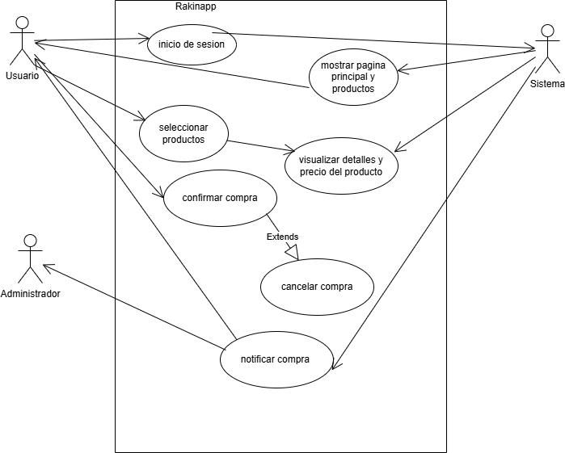

  - Casos de Usos Extendidos
Los casos de uso considerados son los más relevantes para el desarrollo de la arquitectura. Se adjunta el documento o planilla caso uso.

Adjuntar la planilla caso uso extendido
https://docs.google.com/document/d/1T_3AHxrYkKd50L4rtXpT3x5u18aFbSOV/edit?rtpof=true&tab=t.0

A continuación, se listan los casos de uso relevantes, los cuales pueden ser encontrados con su especificación detallada en el documento “Casos de Uso Extendido”.
Código | Nombre | Actores | Prioridad
CU-001 | Registrar usuario | Cliente | Media
CU-002 | iniciar sesión | Todos los usuarios | Media
CU-003 | gestionar perfil de usuario | Todos los usuarios | Media
CU-008 | procesar pagos seguros | Cliente | alta
CU-009 | mostrar historial de transacciones | Cliente | media
CU-011 | recuperar contraseña | todos los usuarios | alta
CU-012 | visualizar catálogo | Cliente | media
CU-013 | buscar por filtro | Cliente, Administrador | media
CU-014 | visualizar detalles | Cliente | media
CU-015 | agregar producto | Cliente | alta
CU-016 | eliminar producto | Cliente | alta
CU-017 | calcular total | cliente | alta
CU-018 | modificar carrito de compras | cliente | media
CU-019 | seleccionar dirección de entrega | cliente | media

  - Especificación de los Escenarios de Calidad Relevantes
Los siguientes escenarios de calidad fueron priorizados tras el análisis con los stakeholders del proyecto Rakinapp, considerando los atributos más críticos: rendimiento, seguridad y disponibilidad.

Identificador: EC-01
Escenario(s): |  | El sistema debe responder de manera eficiente durante una alta carga de usuarios simultáneos realizando búsquedas de productos.
Atributos de Calidad relevantes: |  | Rendimiento/Desempeño - Escalabilidad
Componentes del Escenario | Estímulos: | 1000 usuarios realizan búsquedas en el catálogo en un mismo minuto.
Componentes del Escenario | Fuente del estimulo | Usuarios finales de la aplicación móvil y web.
Componentes del Escenario | Ambiente: | Sistema en operación normal, hora punta (18:00 a 21:00), con alta concurrencia.
Componentes del Escenario | Artefacto: | Módulo de Búsqueda (Catálogo + API de productos + índice de búsqueda).
Componentes del Escenario | Respuesta: | El sistema debe procesar la búsqueda sin caídas, devolviendo los resultados solicitados de manera fluida, utilizando mecanismos de caché e indexación.
Componentes del Escenario | Medida de Respuesta | Tiempo de respuesta de búsqueda ≤ 2 segundos.  Tasa de errores HTTP < 1% durante la carga

Identificador: EC-02
Escenario(s): |  | Un atacante intenta acceder a cuentas de usuarios realizando múltiples intentos de inicio de sesión con contraseñas incorrectas.
Atributos de Calidad relevantes: |  | Seguridad-Confidencialidad-Integridad de datos
Componentes del Escenario | Estímulos: | 20 intentos de login fallidos desde la misma dirección IP en menos de un minuto.
Componentes del Escenario | Fuente del estímulo | Un usuario malintencionado externo (posible ataque de fuerza bruta).
Componentes del Escenario | Ambiente: | Sistema en funcionamiento normal, sin incidentes previos.
Componentes del Escenario | Artefacto: | Servicio de Autenticación (API de login, validación de credenciales, sistema de bloqueo).
Componentes del Escenario | Respuesta: | El sistema debe detectar el comportamiento anómalo, bloquear temporalmente la IP o la cuenta afectada y registrar el incidente para auditoría.
Componentes del Escenario | Medida de Respuesta | La IP o cuenta se bloquea en menos de 1 segundo después de identificar el patrón.  Registro de auditoría creado correctamente.  Notificación enviada al usuario afectado

Identificador: EC-03
Escenario(s): |  | El servidor de base de datos principal falla inesperadamente durante la creación de un pedido.
Atributos de Calidad relevantes: |  | Interrupción repentina de la base de datos primaria.
Componentes del Escenario | Estímulos: | Interrupción del servicio de base de datos o conexión perdida entre aplicación y motor PostgreSQL.
Componentes del Escenario | Fuente del estímulo | Falla técnica del proveedor cloud o corte de red.
Componentes del Escenario | Ambiente: | Transacción activa en proceso de compra (checkout).
Componentes del Escenario | Artefacto: | Base de datos (instancia primaria) y sistema de failover automático (replica).
Componentes del Escenario | Respuesta: | El sistema debe redirigir las operaciones a la réplica disponible, completar la operación sin pérdida de datos y notificar a los servicios involucrados.
Componentes del Escenario | Medida de Respuesta | Failover automático ejecutado en menos de 5 segundos.  RPO ≤ 5 minutos (ninguna transacción confirmada se pierde).  Usuario recibe retroalimentación en pantalla indicando que el pedido fue procesado correctamente o debe reintent

Identificador: EC-04
Escenario(s): |  | Un usuario debe completar una compra sin dificultad desde la aplicación móvil.
Atributos de Calidad relevantes: |  | Usabilidad - Portabilidad - Accesibilidad
Componentes del Escenario | Estímulos: | El usuario navega por el catálogo, agrega productos al carrito y procede al pago.
Componentes del Escenario | Fuente del estímulo | Usuario final (cliente).
Componentes del Escenario | Ambiente: | Uso normal de la aplicación en dispositivos móviles de distintas resoluciones.
Componentes del Escenario | Artefacto: | Interfaz de usuario móvil (UI/UX del catálogo, carrito y checkout).
Componentes del Escenario | Respuesta: | El sistema debe mostrar una interfaz clara, intuitiva, rápida de entender, con botones visibles y navegación fluida.
Componentes del Escenario | Medida de Respuesta | El usuario puede completar la compra en menos de 2 minutos.  La tasa de abandono del carrito es < 10% en condiciones normales.  Tiempo de carga de pantallas clave < 3 segundos.

Identificador: EC-05
Escenario(s): |  | La plataforma recibe un aumento repentino de usuarios debido a una campaña promocional.
Atributos de Calidad relevantes: |  | Mantenibilidad - Modificabilidad - Reusabilidad
Componentes del Escenario | Estímulos: | Incremento de tráfico en un 300% en 10 minutos (accesos simultáneos al catálogo y creación de pedidos).
Componentes del Escenario | Fuente del estímulo | Usuarios finales desde web y móvil.
Componentes del Escenario | Ambiente: | Evento masivo, promoción o campaña de marketing.
Componentes del Escenario | Artefacto: | Servicios backend (API REST), balanceador de carga y contenedores del sistema.
Componentes del Escenario | Respuesta: | El sistema debe escalar automáticamente para soportar la carga sin interrupciones, creando nuevas instancias de los servicios según demanda.
Componentes del Escenario | Medida de Respuesta | Escalado automático completado en menos de 1 minuto después del aumento de carga.  Disponibilidad del sistema ≥ 99.5% durante el evento.  Tiempo de respuesta promedio < 4 segundos bajo alta demanda.

- Vista de Procesos

Ilustración 2: Diagramas de Actividades

- Registro y autenticación de usuario.

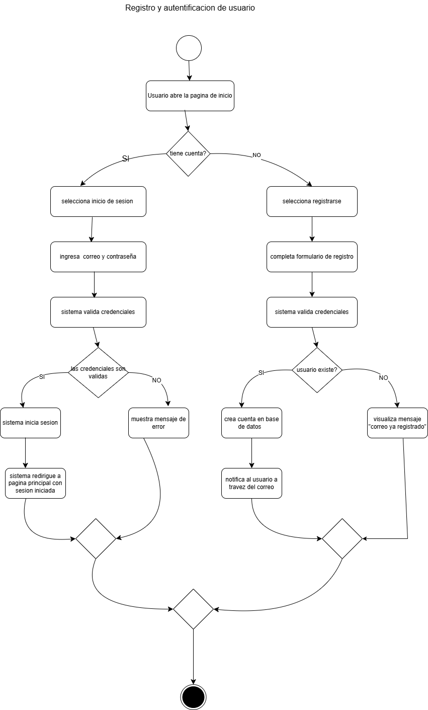

- Catálogo de productos

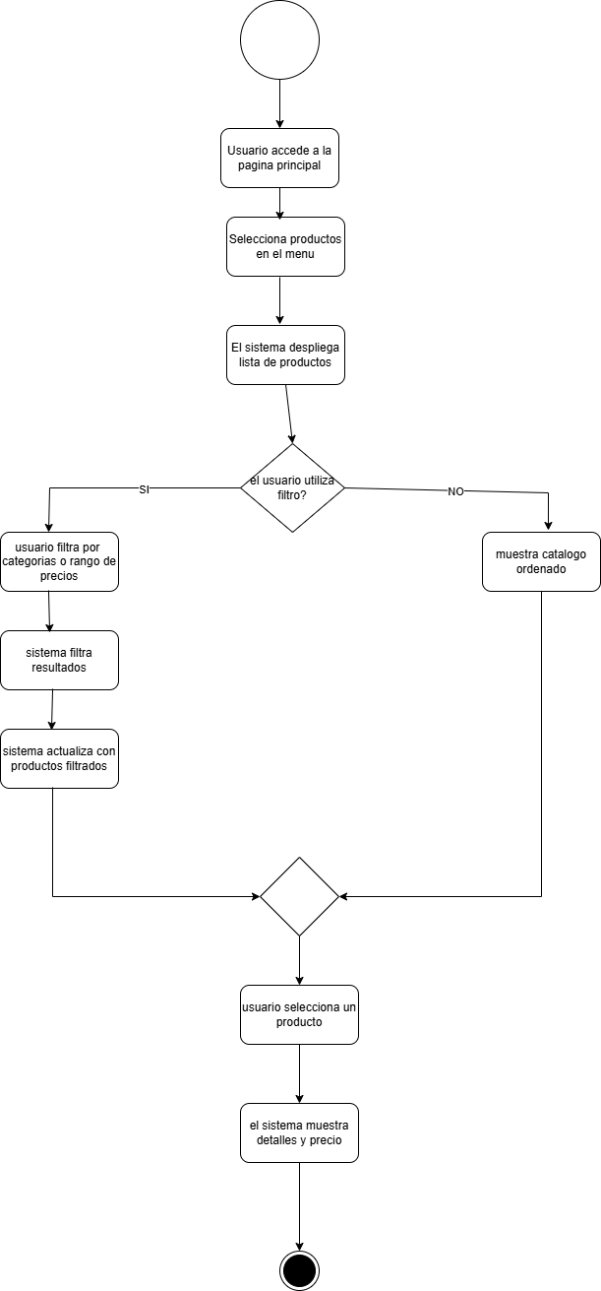

- gestión del carrito de compra

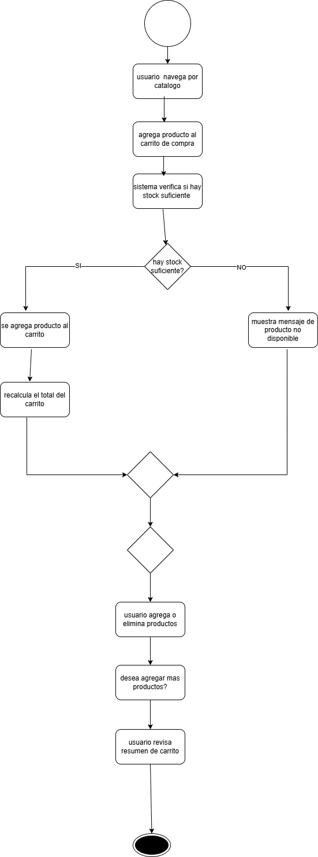

- creación del pedido.

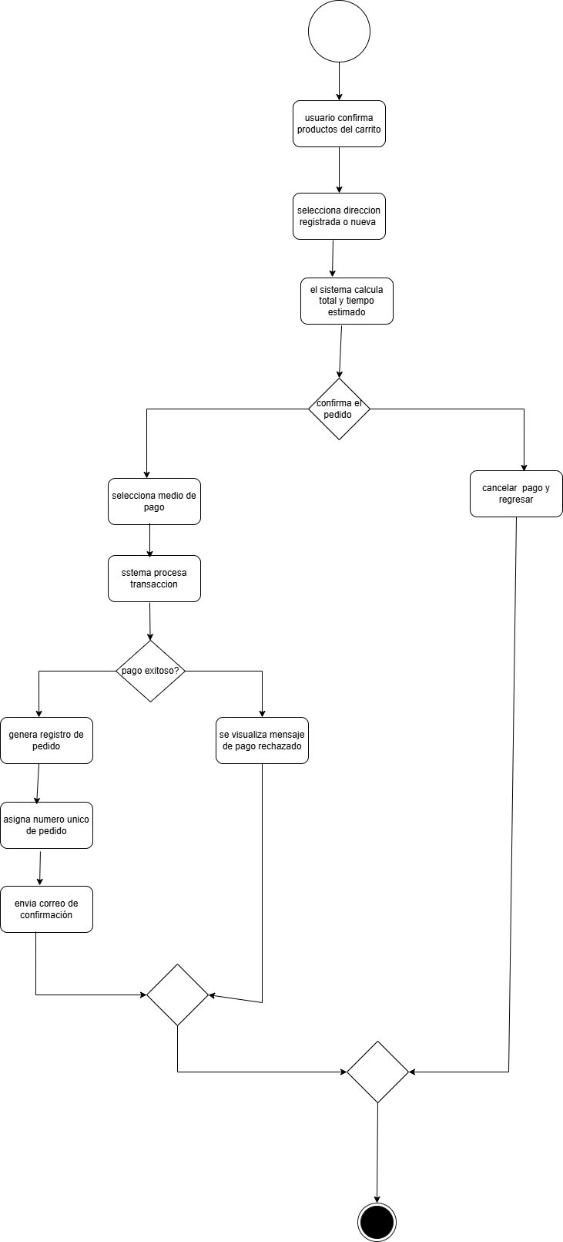

- Seguimiento del pedido.

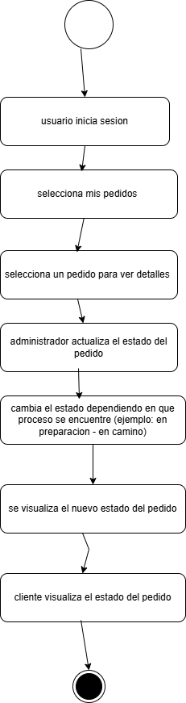

- Administración del sistema (Back office)

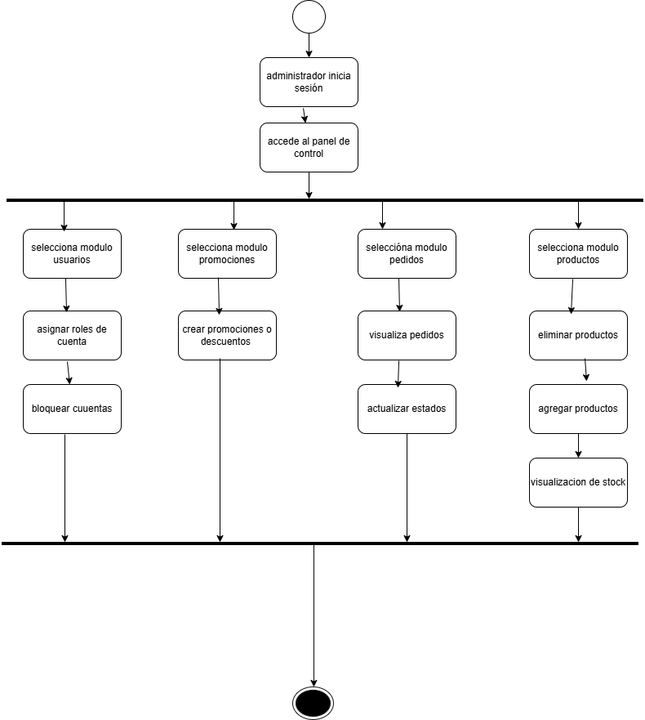

- Modificación de roles de usuario (Back office)

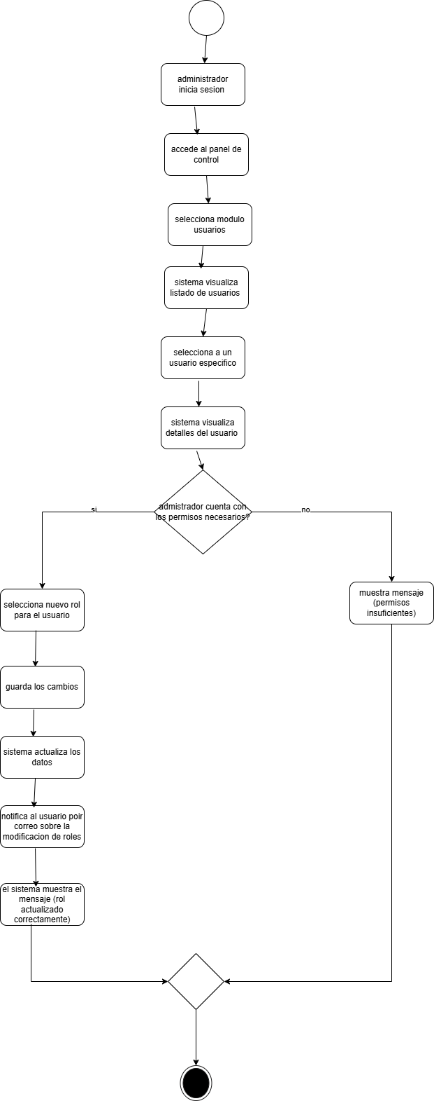

- Vista Lógica
A continuación, se presenta una vista lógica de la aplicación expresado en tres diagramas, uno de ellos que muestra la parte estructural o estática de la aplicación (clases) y a la base de datos (modelo relacional).otra vista que representa la parte dinámica (secuencias).

  - Parte Estructural ( Diagrama de Clases y Diagrama Relacional)

Ilustración 3: Diagrama de Clases

- Ilustración X.1 – Diagrama de Clases: Usuarios y Direcciones

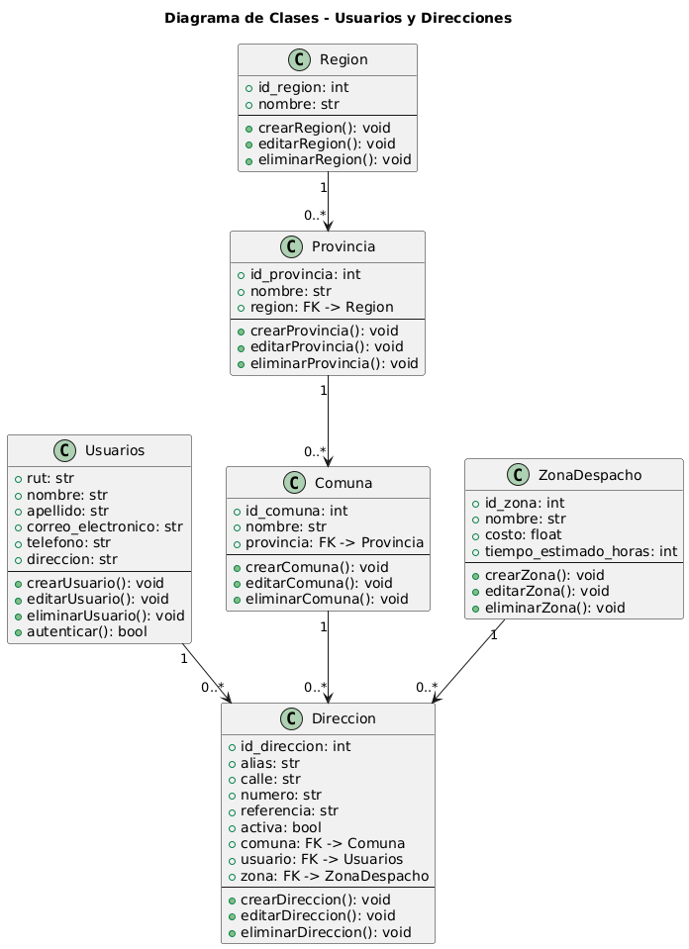

- Ilustración X.2 – Diagrama de Clases: Productos y Promociones

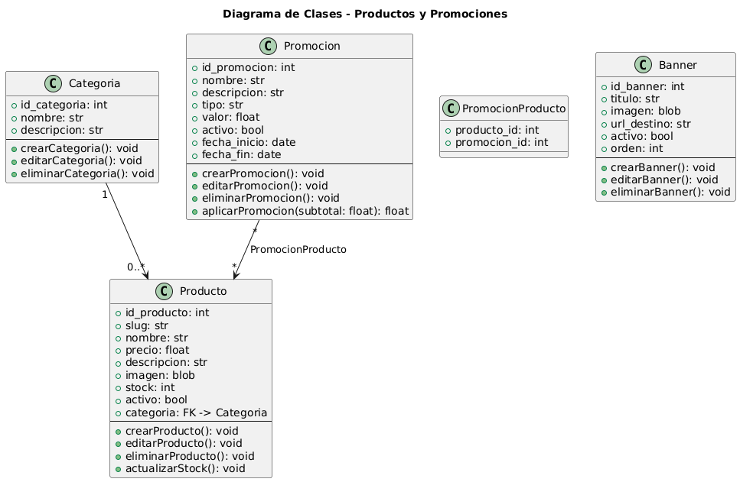

- Ilustración X.3 – Diagrama de Clases: Carrito y Pedidos

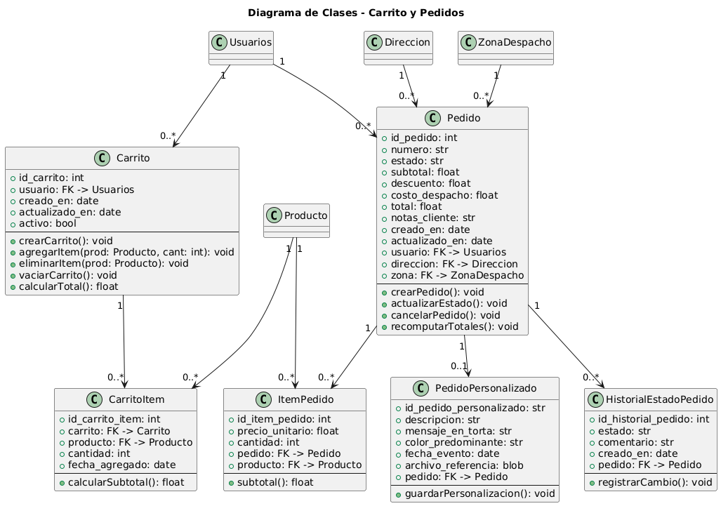

- Ilustración X.4 – Diagrama de Clases: Soporte y Pedidos.

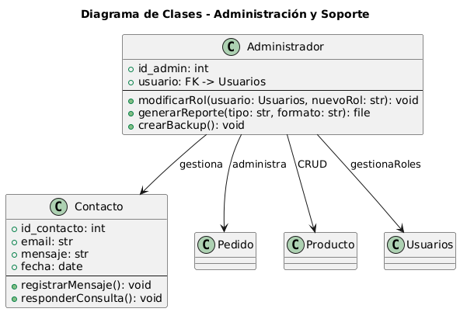

Descripción de Clases

En la siguiente tabla se describen las principales clases identificadas en el modelo de dominio del sistema “Rakinapp”. Cada clase contiene atributos y comportamientos asociados a las funcionalidades del sistema.

Código | Nombre | Descripción
CL-001 | Usuarios | Representa a los usuarios del sistema, tanto clientes como administradores. Gestiona credenciales, datos personales, direcciones, medios de pago y roles de acceso. Incluye métodos para autenticación, registro, edición de perfil y recuperación de contraseña.
CL-002 | Dirección | Almacena las direcciones de envío de los usuarios, asociadas a comuna, provincia y región. Contiene atributos como calle, número, referencias, latitud, longitud y estado activo. Se utiliza en los procesos de despacho y cálculo de envío.
CL-003 | Región/Provincia/Comuna | Clases jerárquicas que representan la división geográfica. Se asocian a las direcciones de los usuarios y permiten la clasificación logística de las entregas.
CL-004 | Pago | Representa las transacciones de pago realizadas por los usuarios. Almacena monto, método de pago, identificador de transacción, fecha y estado. Se vincula al pedido correspondiente.
CL-005 | Categoría | Agrupa los productos en conjuntos temáticos (por ejemplo: frutas, verduras, abarrotes, lácteos). Facilita la navegación, búsqueda y organización del catálogo.
CL-006 | Producto | Representa cada alimento disponible en el catálogo. Contiene nombre, descripción, imagen, precio, stock, unidad de medida y relación con una categoría. Incluye métodos para actualizar stock y validar disponibilidad.
CL-007 | Promoción | Model descuentos o campañas promocionales aplicables a productos o categorías. Define tipo (porcentaje o monto fijo), valor, vigencia y condiciones de uso.
CL-008 | Reporte | Clase encargada de generar informes administrativos en distintos formatos (PDF, Excel). Los reportes incluyen métricas de ventas, pedidos, clientes y desempeño por producto o categoría.
CL-009 | Banner | Clase encargada de gestionar los banners del sitio web. Contiene título, imagen, url de destino, orden y estado activo, utilizados en la página principal.
CL-010 | Carrito de compras | Representa el carrito de compras persistente del usuario. Contiene la lista de productos seleccionados, su cantidad, subtotal y total calculado dinámicamente. Incluye métodos para agregar, modificar o eliminar productos.
CL-011 | CarritoItem | Almacena los detalles de cada producto dentro del carrito. Incluye cantidad, precio unitario, subtotal y fecha de agregado. Se relaciona con las clases Carrito y Producto.
CL-012 | Pedido | Gestiona las compras finalizadas por los usuarios. Contiene información sobre productos adquiridos, dirección de envío, costo de despacho, descuentos, total y estado (pendiente, en preparación, enviado, entregado o cancelado).
CL-013 | ItemPedido | Registra cada producto dentro de un pedido. Guarda cantidad, nombre, precio unitario, subtotal y referencia al pedido asociado. Permite auditoría detallada de las compras.
CL-014 | Notificación | Gestiona los mensajes del sistema enviados a los usuarios (por app, correo o push). Contiene título, contenido, tipo, fecha y estado de lectura. Permite mantener informado al usuario sobre pedidos o promociones.
CL-015 | HistorialEstadoPedido | Guarda los cambios de estado de cada pedido. Permite realizar seguimiento y trazabilidad completa del proceso de entrega. Incluye fecha, hora, estado anterior y nuevo estado.
CL-016 | Administrador | Clase que representa al usuario con privilegios de gestión. Puede crear o modificar productos, generar reportes, administrar usuarios, gestionar promociones y actualizar estados de pedidos.
CL-017 | Reseña | Permite a los usuarios calificar productos, comercios o repartidores. Incluye puntaje (1 a 5), comentario, fecha, usuario asociado y visibilidad. Se utiliza para mostrar opiniones en el catálogo y generar confianza.

Ilustración 4: Diagrama de Base Datos (Relacional)
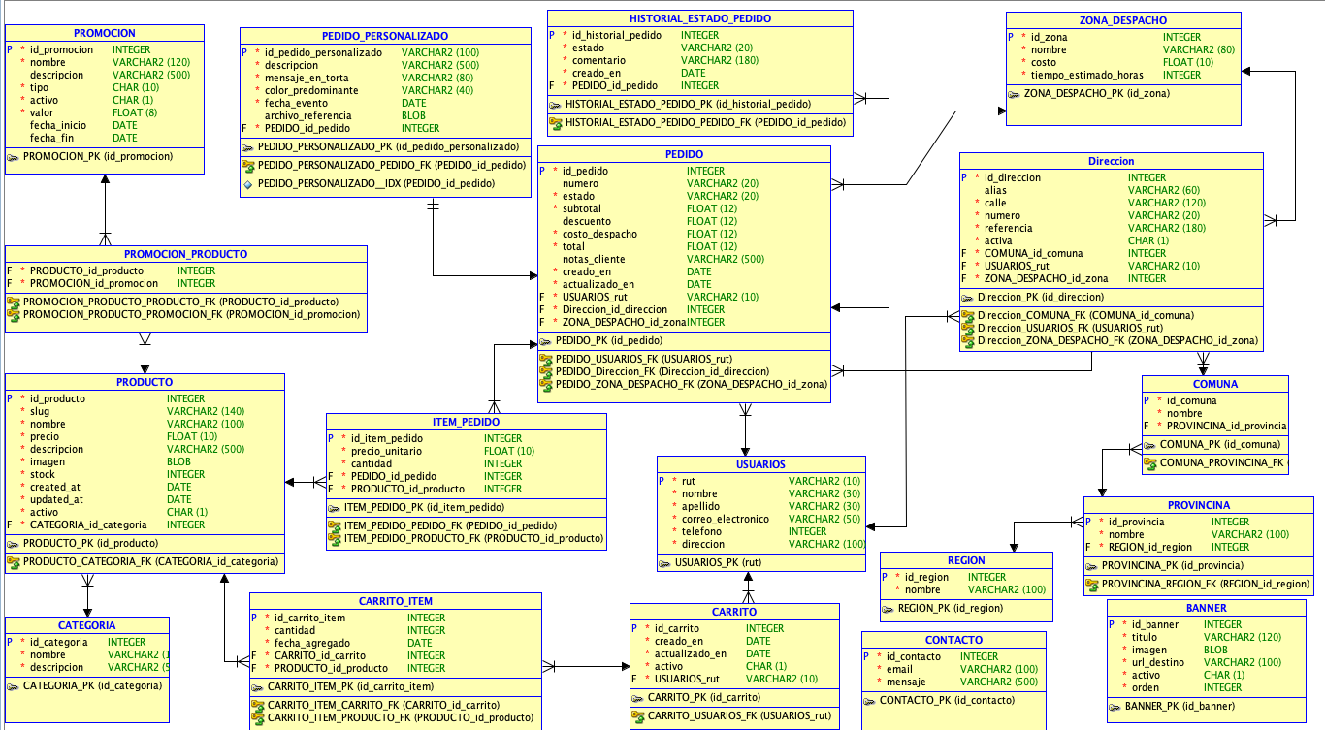

Descripción de Tablas
Código | Nombre | Descripción
TB-001 | CLIENTE

  - Parte Dinámica (Diagrama de Secuencias)

Ilustración 1: Registro e Inicio de Sesión de Usuario

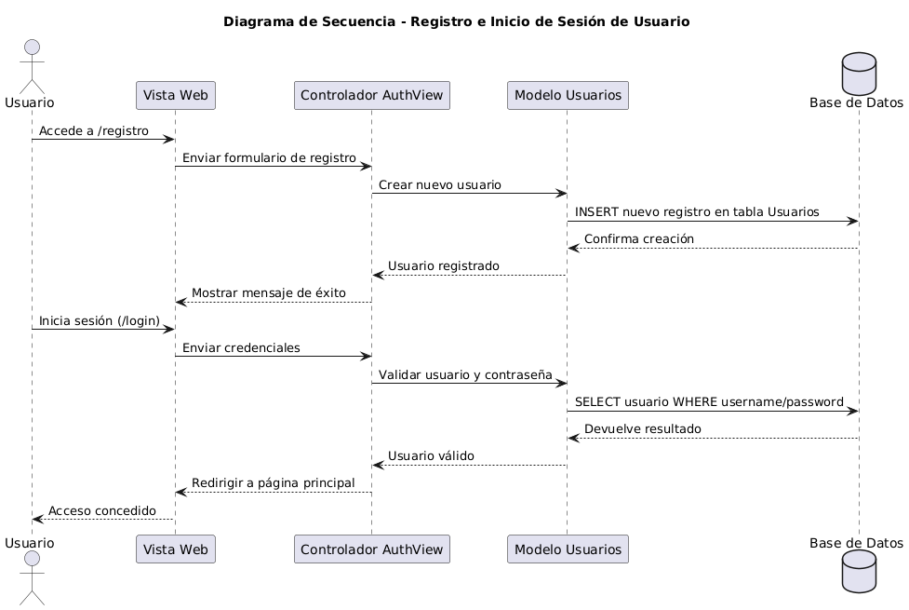

Ilustración 2: Navegación y visualización de productos
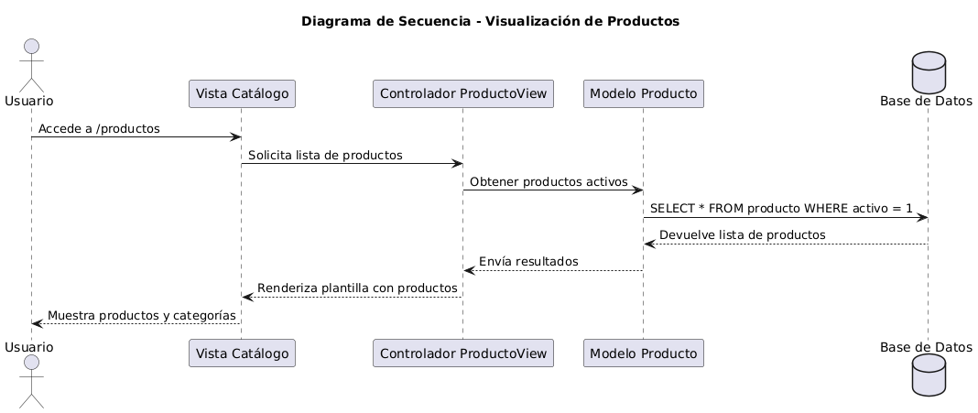

Ilustración 3: Agregar productos al carrito

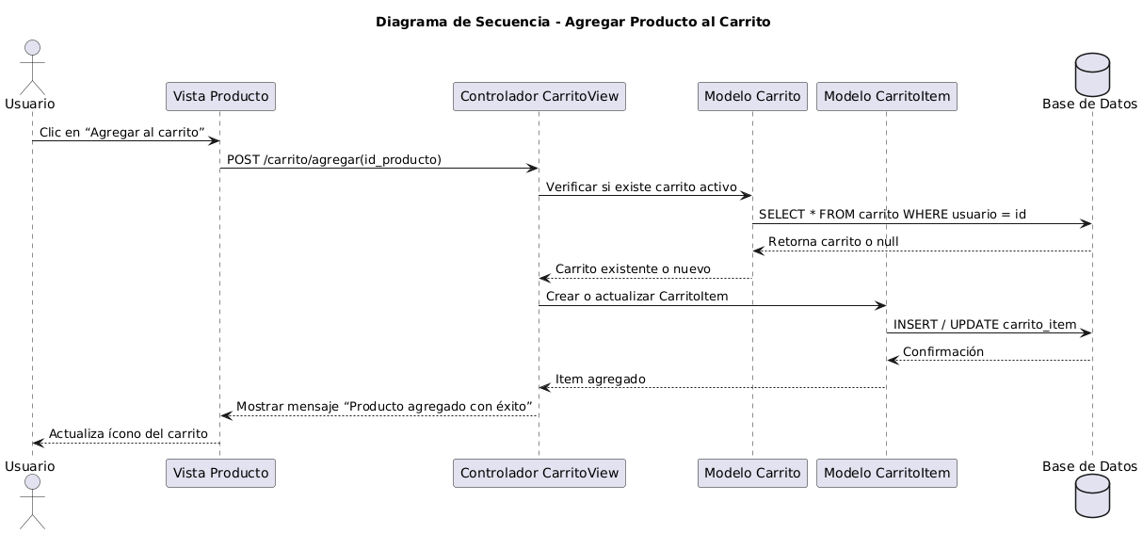

Ilustración 4: Checkout y creación de pedido
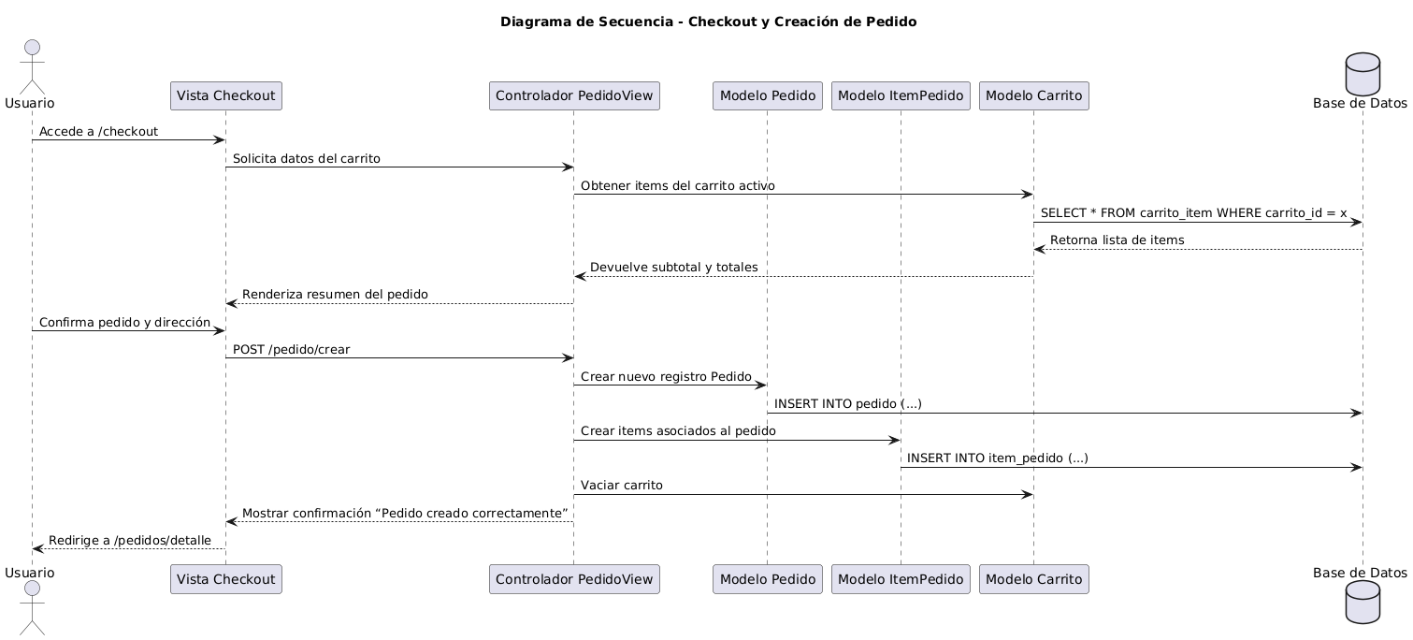

Ilustración 5: Seguimiento del Pedido
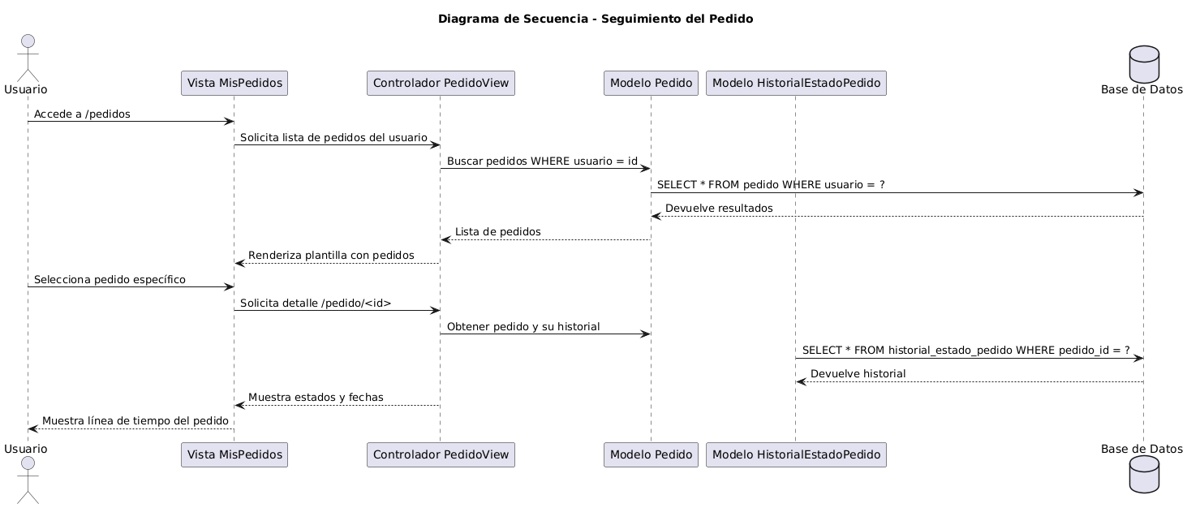
Ilustración 6: Aplicación de Promociones
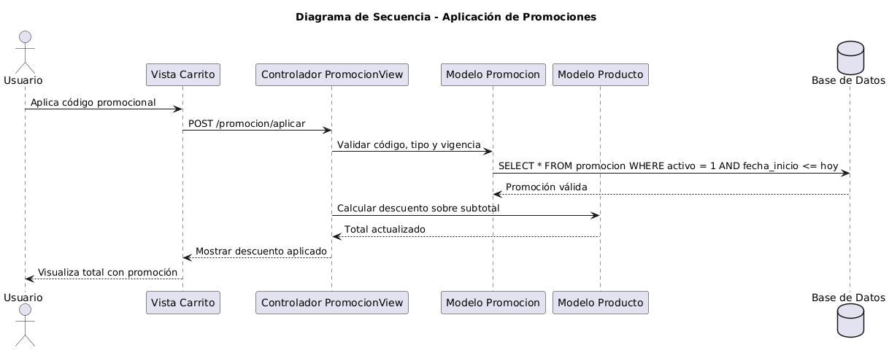

Ilustración 7 : Generación de reportes (Excel/PDF)
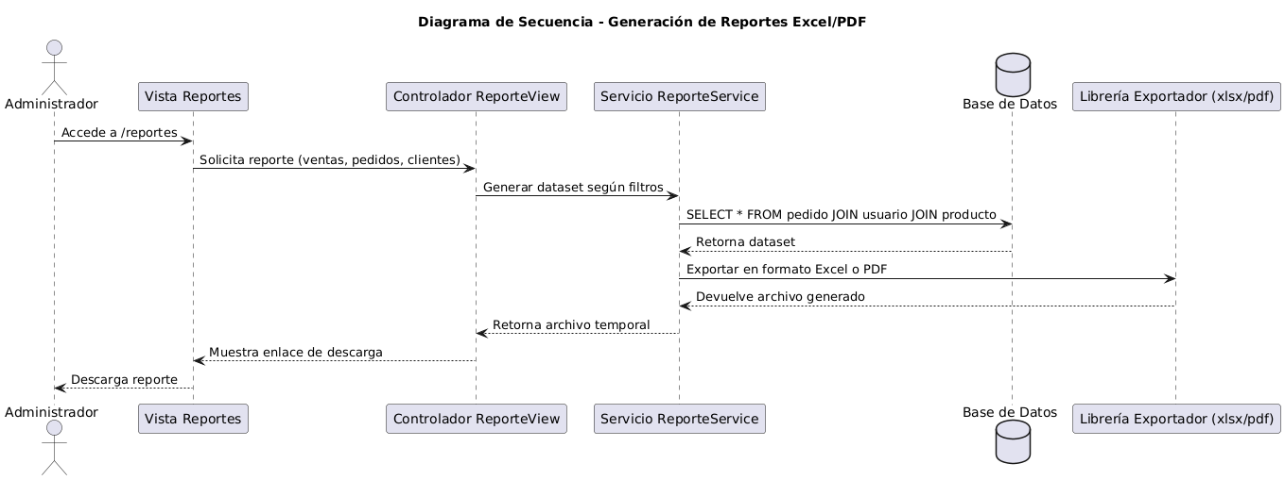

Ilustración 8: Modulo Back Office (Gestión usuarios y reportes)
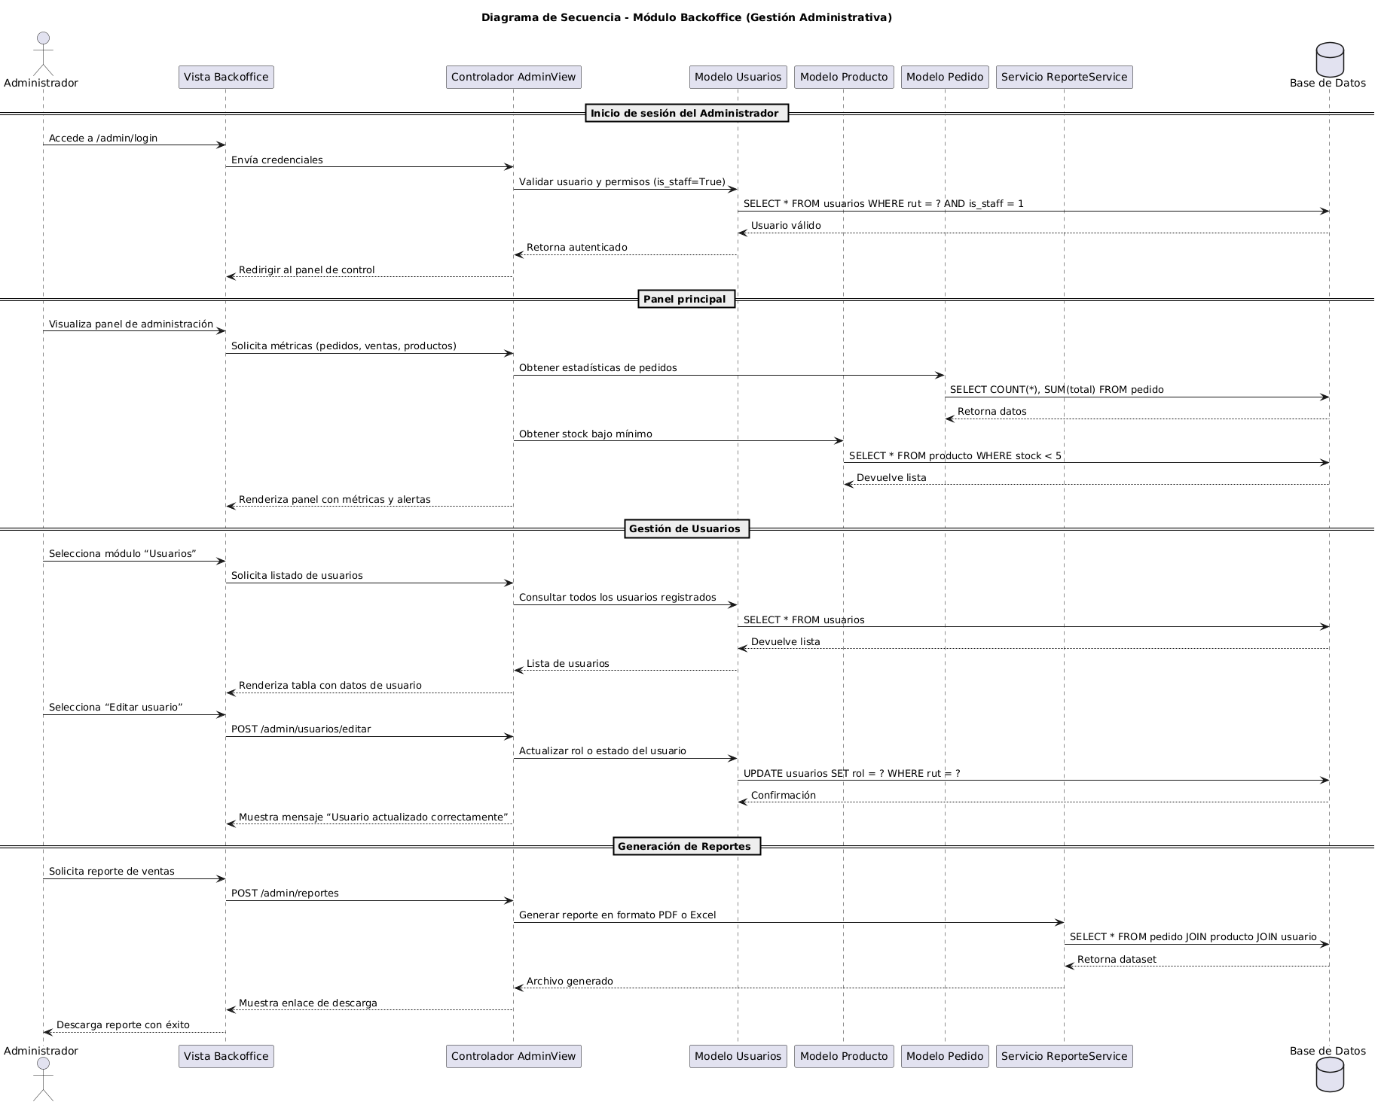

Ilustración 8.1 Backoffice: Gestión de pedidos
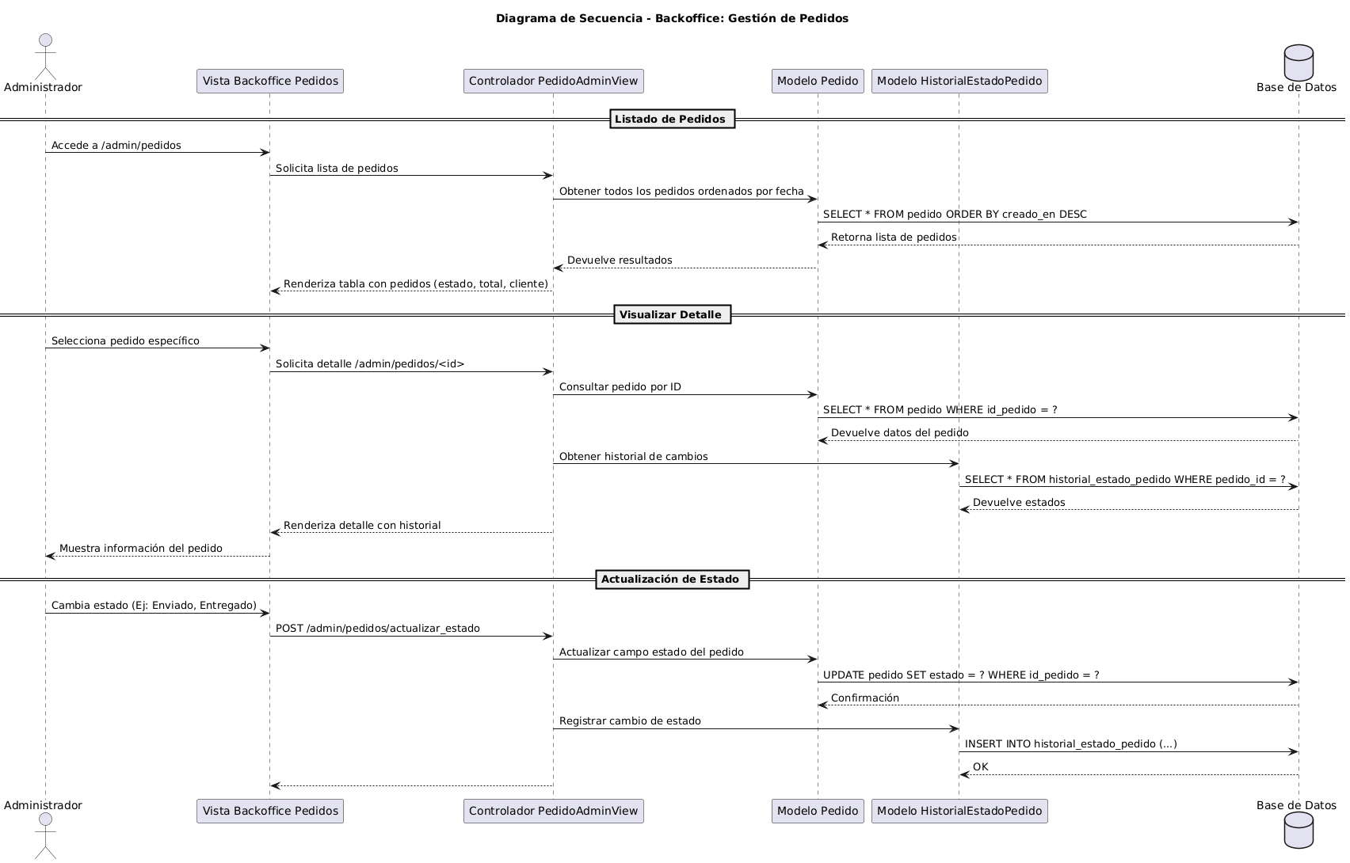

Ilustración 8.2: Back office: gestión de productos
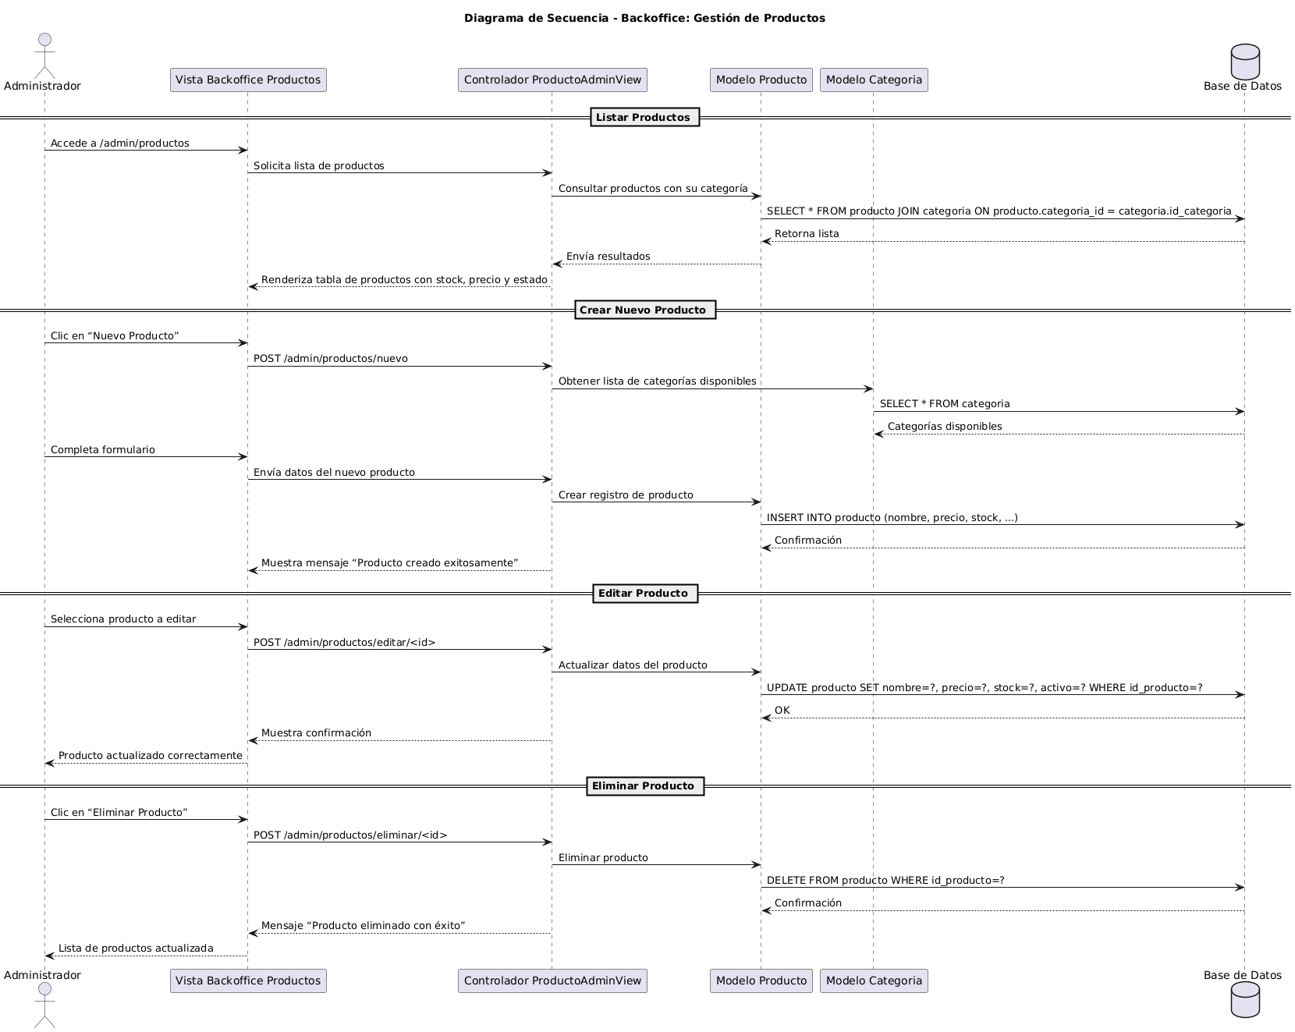

- Vista de Desarrollo o Despliegue
En esta vista se describen las componente o modulos en las cuales se dividirá o implementará el sistema

Ilustración 1: Diagrama de componentes general del sistema

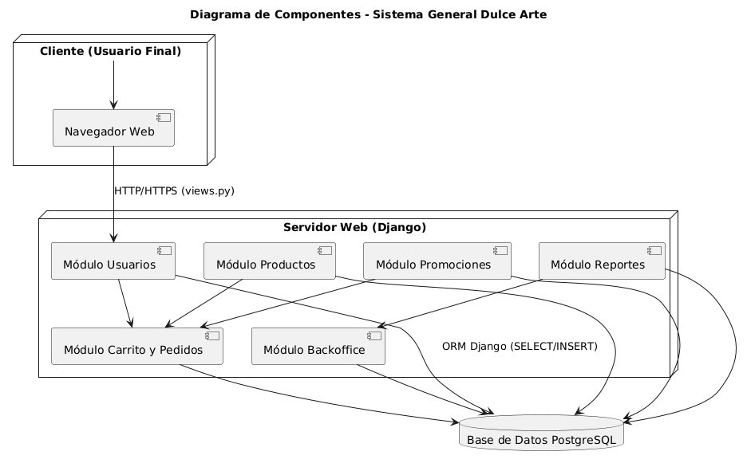

Ilustración 2: Diagrama de componentes modulo usuarios y direcciones

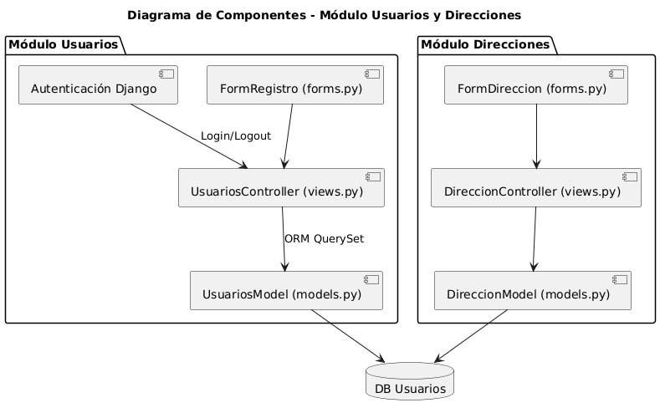

Ilustración 3: diagrama de componentes productos y promociones
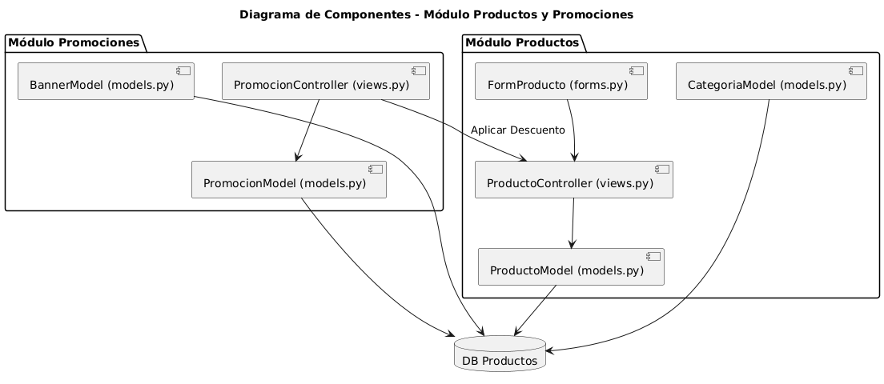

ilustración 4: diagrama de componentes carrito y pedidos
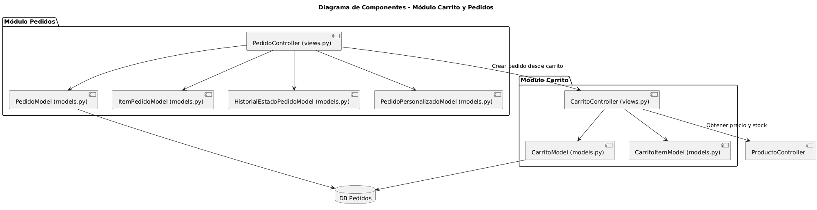
ilustración 5: diagrama de componentes modulo back office
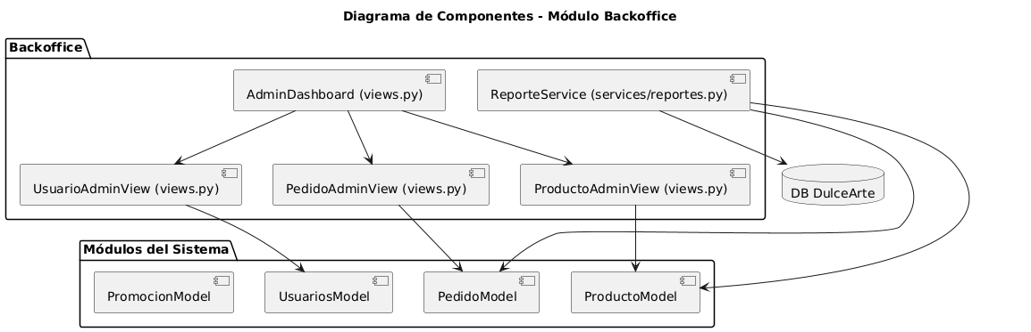

7. Vista Fisica
En esta vista se despliegan los nodos que participan con el sistema.

Ilustración 1: diagrama despliegue general del sistema
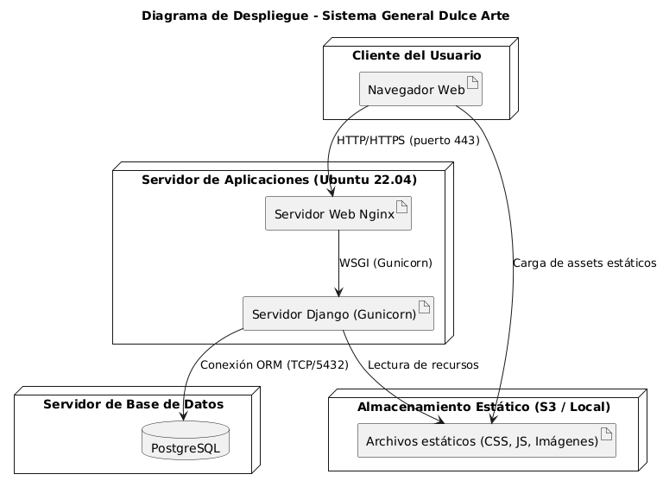

ilustración 2: diagrama de despliegue módulo de usuarios y direcciones

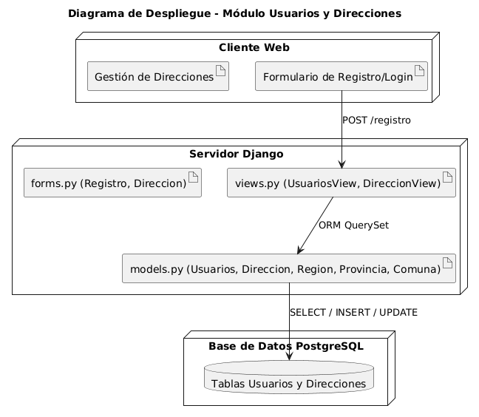

Ilustración 3: modulo productos y promociones

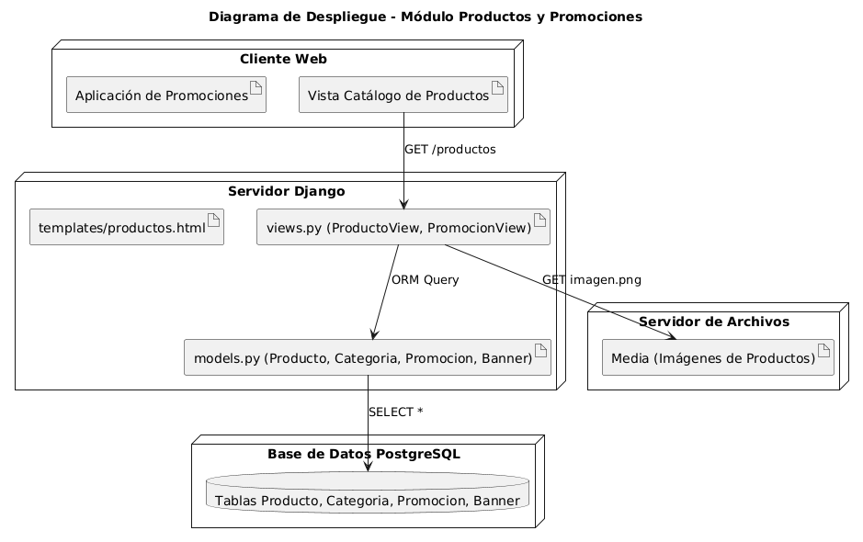

Ilustración 4: modulo carrito y pedidos
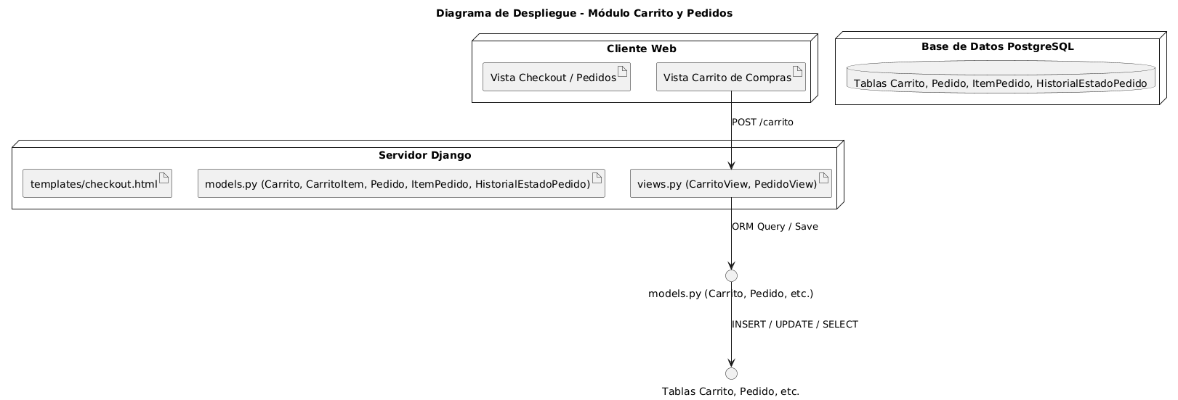

ilustración 5: modulo reportes excel pdf
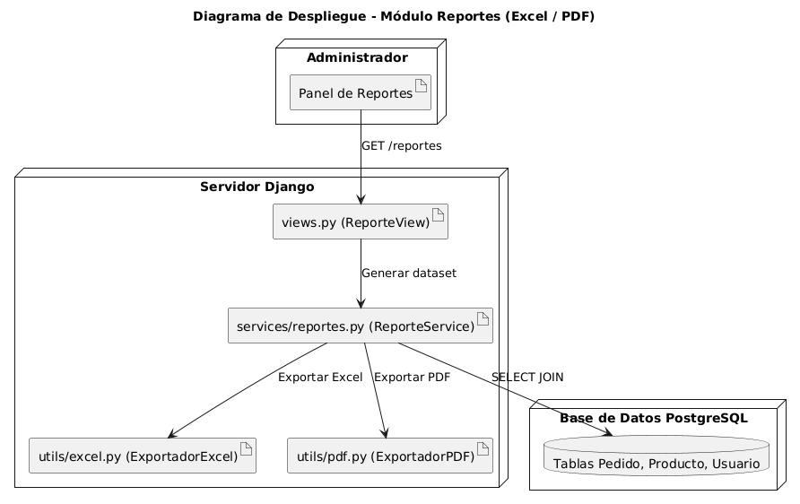

Ilustración 6: modulo back office

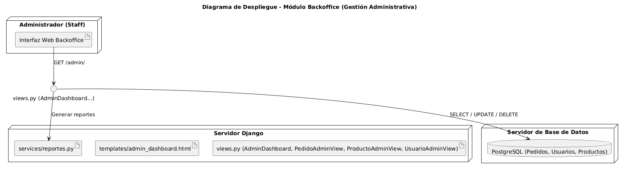

8. Decisiones de Diseño y Selección de Alternativas
Las principales decisiones arquitectónicas se tomaron en consideración de la restricción Tiempo de Construcción. Dado que el proyecto debe implementarse en un tiempo ajustado y sin holguras, se privilegió la adopción de una arquitectura conocida y que presente un bajo riesgo en su implementación.

Asimismo, la arquitectura se modularizó y cada módulo serán testeables unitariamente de forma de asegurar que cada pieza tenga una baja tasa de fallas.

Un segundo proposito que fue considerado en la seleccion de alternativa son :

- Análisis de Reutilización
- Ejemplo : Se utilizara el codigo del mantenedor de productos en clientes
- Ejemplo: Se utilizaran plantillas gráficas con los mismos colores y logotipos en el mantendor de clientes, productos, ventas.

